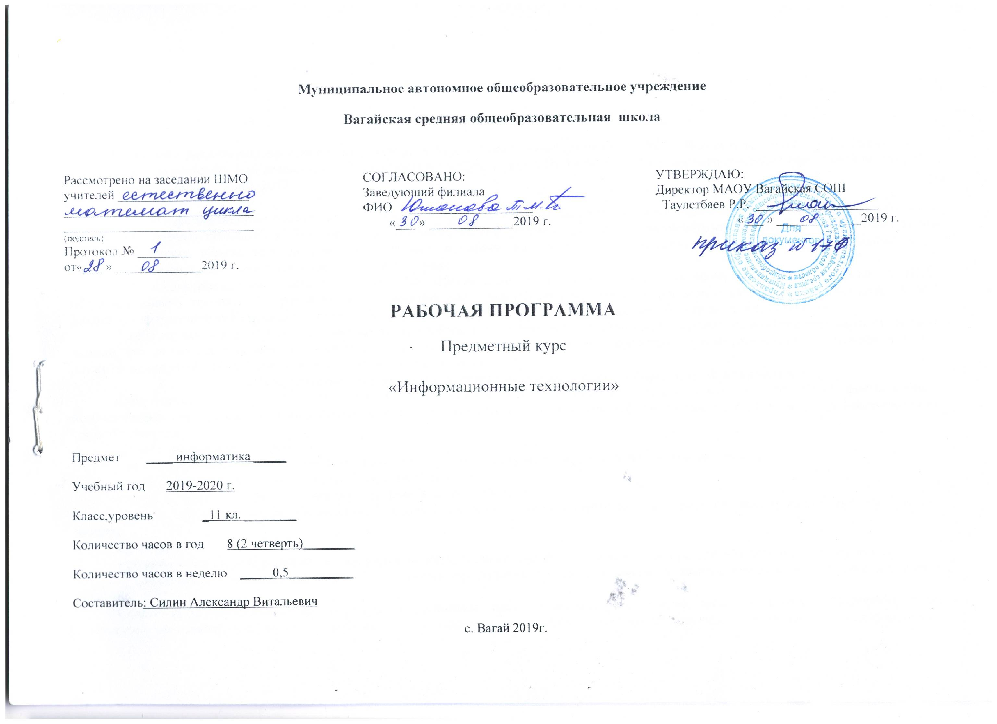

Пояснительная записка
Программа разработана на основе авторской программы курса «Информатика и ИКТ» (базовый уровень) Н. Д. Угринович, с использованием учебника под редакцией Н.Д. Угриновича «Информатика и ИКТ» 10-11 классов средней общеобразовательной школы: М. : БИНОМ. Лаборатория знаний, 2012

Курс «Информационные технологии » — элективный, т. е. курс по выбору учащегося. Он входит в состав профиля обучения на старшей ступени школы. Курс базируется на программе по информатике для средней общеобразовательной школы и предполагает повышение уровня образования за счет углубленного изучения материала по информационным технологиям. Элективный курс реализуется за счет школьного компонента учебного плана.
Курс «Информационные технологии» является преемственным по отношению к базовому курсу информатики и ИКТ, обеспечивающему требования образовательного стандарта для основной школы. При планировании и создании курса учитывается, что раздел «Информационные технологии»становится одним из ведущих в изучении информатики на старшей ступени школы.
В ходе изучения курса будут расширены знания учащихся в тех предметных областях, на которых базируется изучаемые системы и модели, что позволяет максимально реализовать межпредметные связи, послужит средством профессиональной ориентации и будет служить целям профилизации обучения на старшей ступени школы.
1. Планируемые результаты изучения предметного курса по предмету «Информатика»
Курс преследует цель формирования у обучающихся как предметной компетентности в области информационных компьютерных технологий, так и информационной и коммуникативной компетентностей для личностного развития и профессионального самоопределения.
Цели достигаютсяпосредством:
• проведения теоретических (лекции) и практических (лабораторные работы) занятий по тематике курса;
• выбора различных заданий для самостоятельной работы;
• углубленного изучения тематики посредством подготовки рефератов;
• самостоятельного выбора обучающимися объекта для проектирования (компьютерного моделирования), разработки и публичной защиты
проекта;
• использования в ходе реализации индивидуального проекта различных информационных ресурсов (в том числе Интернета);
• выполнения как индивидуальных, так и групповых заданий на проектирование и компьютерное моделирование различных объектов.
Современные профессии, предлагаемые выпускникам школ, становятся все более интеллектоемкими. Информационные технологии, предъявляющие высокие требования к интеллекту работников, занимают лидирующее положение на международном рынке труда. Но если навыки работы с конкретной техникой можно приобрести непосредственно на рабочем месте, то мышление, не развитое в определенные природные сроки, таковым и остается. Поэтому для подготовки детей к жизни в современном информационном обществе, в первую очередь, необходимо развивать логическое мышление, способности к анализу (вычислению структуры объекта, выявлению взаимосвязей, осознанию принципов организации) и синтезу (созданию новых схем, структур моделей).
Обучение основывается на следующих педагогических принципах:
• личностно-ориентированного подхода (обращение к субъектному опыту обучающегося, то есть копыту его собственной
жизнедеятельности; признание самобытности и уникальности каждого ученика);
• природосообразности (учитывается возраст обучающегося, а также уровень его интеллектуальной подготовки, предполагающий
выполнение заданий различной степени сложности);
• кулътуросообразности (приобщение обучающихся к современной информационной культуре и их ориентация на общечеловеческие культурные ценности);
• свободы выбора решений и самостоятельности в их реализации;
• сотрудничества и ответственности;
• сознательного усвоения обучающимися учебного материала;
• систематичности, последовательности и наглядности обучения.
Основная форма аттестации учащихся проводится в форме практических работ по изучаемым темам.
2.Содержание курса по предмету «Информатика»

Раздел 1. Работы с документами в программе MicrosoftWord.
Учащиеся изучают возможности современных ПК: учатся создавать, редактировать, форматировать, оформлять современные документы на компьютере, а также осваивают основы современного делопроизводства.
Материал, предлагаемый для изучения, углубляет знания учащихся, полученные на уроках информатики как минимальный образовательный минимум, до начальных профессиональных знаний, необходимых для таких профессий как секретарь, делопроизводитель, менеджер. Кроме этого данный курс позволяет подготовить учащихся к дальнейшему обучению в вузе или профессиональной деятельности.
Цели курса:
1. Овладение основными средствами работы на ПКи новыми информационными технологиями.
2. Приобретение уверенных навыков работы с программой MicrosoftWord
3. Знакомство с правилами оформления и стандартами документов.

Раздел 2. Моделирование и формализация в среде в среде MS Excel
Данный курс предназначен для работы с детьми, желающими освоить основные приёмы выполнения экономических расчетов в среде электронных таблиц MS Excel.
Цели курса:
1. ознакомиться с основами экономических расчетов в среде MS Excel;
2. развить и углубить умение работать с программой MS Excel;
3. расширить знания учащихся по темам «Форматирование и редактирование данных таблиц», «Абсолютная и относительная адресация»,
«Мастер функций», «Построение и редактирование графики и диаграмм»;
4. освоить новые элементы работы в электронных таблицах «Организация работы со списками», «Сводные таблицы, консолидация»;
5. развить интерес школьников к предмету «Информатика и информационные технологии».
Предлагаемый курс «Решение прикладных (экономических) задач в MS Excel» должен обеспечить реализацию следующих задач:
1. дополнить знанияучащихся по теме «Табличный процессор MS Excel»;
2. содействовать формированию у школьников экономической грамотности;
3. развить навыки анализа и самоанализа;
4. формирование умения планировать свою деятельность.

Раздел 3. Издательское дело в среде MS Publisher
Курс «Технологии создания Web-сайтов» способствует решению целей стандарта образования по информатике и информационным технологиям, помогает формированию у учащихся надпредметных умений, способствующих реализации способностей в других предметных областях. Этот элективный курс даёт возможность учащимся самим создавать продукты, которые можно применять в сети Интернет. Знание интернет-технологий становится одним из важных факторов, способствующих востребованности человека в жизни, в обществе.
Работа над интернет-проектом включает в себя следующие этапы:
✓ постановку целей, проектирование сайта;
✓ создание удобного и выразительного дизайна;
✓ верстку макета страниц;
✓ программирование веб-сервисов;
✓ наполнение сайта текстовым, графическим содержимым;
✓ публикацию и продвижение веб-сайта в Сети.

Раздел 4. Технология хранения, поиска и сортировки информации.
Предлагаемый курс «Хранение и обработка информации в базах данных» должен обеспечить реализацию следующих задач:
1. дополнить знания учащихся по теме «Система управления базами данных Access»;
2. содействовать формированию у школьников экономической грамотности;
3. развить навыки анализа исамоанализа;
4. формирование умения планировать свою деятельность.
5. знать особенности создания и работы отраслевых БД (Бухгалтерские, юридические базы данных и т.п.)
Учащиеся должны знать: понятие и назначение базы данных (БД ) и системы управления базами данных (СУБД); структурные элементы базы данных; виды моделей данных (иерархическая, реляционная ).
Учащиеся должны уметь: проектировать, создавать, редактировать базы данных; применять различные методы поиска информации; создавать запросы, формировать отчеты.
При изучении курса особое внимание обращается на темы практического содержания: Роль картотек в бизнесе. Понятие базы данных, системы управления базами данных (СУБД). Функциональные особенности СУБД. Фильтры. Формирование запросов, отчетов. Экспорт и импорт информации. Решение задач менеджмента. Создание с помощью СУБД информационно-поисковых систем по кадрам, товарам, финансам, фондам, материалам и т.д.

3. Тематическое планирование с указанием количества часов, отводимых на освоение каждой темы

№ | Тема | Количество часов
№ | Тема | Общее | теория | практика
1 | Работы с документами в программе MicrosoftWord. | 2 | 1 | 1
2 | Моделирование и формализация в среде в среде MS Excel | 1 | 1
3 | Издательское дело в среде MS Publisher | 3 | 2 | 1
4 | Технология хранения, поиска и сортировки информации | 2 | 2
 | Итого | 8 | 6 | 2

Календарно-тематическое планирование Приложение
№ | Название раздела | Тема урока | Кол-во  часов | Тип урока | Вид контроля | Дата
 |  |  |  |  |  | план | факт
1 | Работы с документами в программе MicrosoftWord. (2часов) | Техника безопасности работы на ПК. Основные возможности современной компьютерной техники и перспективы ее развития в сфере делопроизводства.Повторение основных сведений об MicrosoftWord..Практ. работа № 1. | 1 | Усвоение нового материала  Комбинированный  Комбинированный  Усвоение нового материала | Индивидуальный  Фронтальный опрос
2 |  | Основы делопроизводства, основные виды и стандарты оформления документов. | 1 | Комбинированный  Усвоение нового материала  Комбинированный | Индивидуальный  Фронтальный опрос  Индивидуальный
3 | Моделирование и формализация в среде в среде MS Excel (1 ч) | Повторение основных сведений об электронной таблице MS Excel. | 1 | Комбинированный  Усвоение нового материала | Фронтальный опрос
4 | Издательское дело в среде MS Publisher(3ч) | Окно MS Publisher. Назначение. Основные понятия.Каталог публикаций – Мастер публикаций, макет публикации, пустая публикация. Шаблоны. | 2 | Усвоение нового материала | Фронтальный опрос
5 |  | Основы HTML. Разработка Web-страницы. Практическая работа № 2Создание структуры Web-страницы с помощью таблиц | 1 | Усвоение нового материала  Комбинированный | Фронтальный опрос  Индивидуальный
6 | Технология хранения, поиска и сортировки информации (2 ч) | Понятие информационной системы, классификация информационных систем. Основные понятия баз данных. СУБД MS Access. | 1 | Усвоение нового материала | Фронтальный опрос  Индивидуальный
 |  | Запросы на выборку и удаление информации из БД. Зачетная работа | 1 | Комбинированный | Фронтальный опрос
 |  | Итого: 8 часов

